PVC信息周刊（2016年第12期）

一、 PVC产业链行情 1
二、 PVC商品情报 2
1、 PVC价格走势 2
2、 PVC月涨跌图 2
3、 PVC情报 3
三、 上游商品情报 7
1、 乙烯商品情报 7
2、 电石商品情报 9
四、 下游商品情报 15
1、 PVC型材商品情报 15

PVC产业链行情
商品 | 初价格 | 末价格 | 涨跌
乙烯 | 917.80 | 948.60 | 3.36%
PVC | 5150.00 | 5258.33 | 2.10%
电石 | 2118.00 | 2123.00 | 0.24%
PVC型材 | 9131.25 | 9131.25 | 0.00%

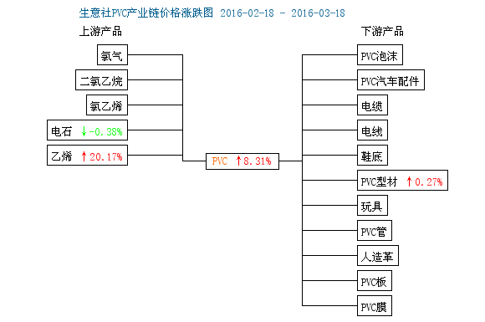

PVC商品情报

PVC价格走势
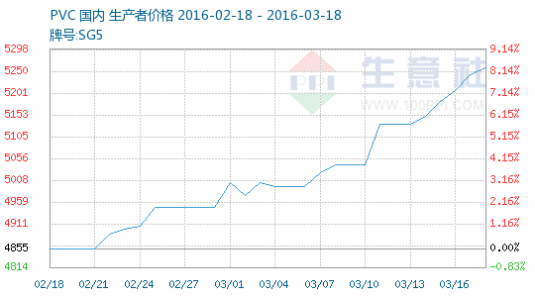

PVC月涨跌图
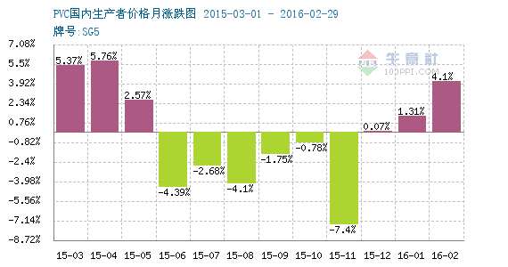

PVC情报
●3月14日河南神马PVC价格快报
河南神马PVC新厂30万吨/年装置开工五成，现5型电石料5100元/吨现汇，3型高200元，省内高50元/吨，成交灵活。

●3月14日安徽华塑PVC价格新报
安徽华塑报价46万吨/年装置正常开工，库存偏低，走货良好，今日价格上调，五型料出厂报5200-5250元/吨现汇，承兑高100元/吨，实际成交灵活可谈。

●3月14日河南宇航PVC报价稳定
河南宇航PVC装置开工5成左右，5型5180元/吨承兑，3型5310元/吨承兑，8型5350元/吨承兑，现汇低70元/吨，成交灵活可谈。

●3月14日天津大沽PVC报价坚挺
天津大沽PVC价格新报，乙烯料1000/700/800型出厂5500-5550元/吨上下，1300型略高在5650元/吨出厂，部分为承兑价格，收少量现汇，实际成交略低。

●3月14日内蒙三联PVC价格上涨
内蒙三联PVC装置开工满负荷，目前产5型、3型，报价上涨。5型对北方承兑出厂5100元/吨，3型高150元/吨。库存不多，成交一单一谈。

●3月15日宁夏英力特PVC价格上调
宁夏英力特PVC25万吨/年装置运转正常，库存偏低，价格上调，电石法5型执行5200元/吨承兑，3型和8型执行5350元/吨承兑，实际成交灵活可谈。

●3月15日中盐吉兰泰PVC价格暂稳
中盐吉兰泰40万吨/年PVC装置开工8成左右，库存偏低，出厂报5220元/吨承兑自提，华东报5650元/吨承兑提，华南报5700元/吨承兑提，成交灵活可谈。

●3月15日德州实华PVC价格新报
德州实华30万吨/年PVC装置维持满负荷开工，出货尚可，价格上调30元/吨，电石法7/8型出厂报5380元/吨承兑，现汇低80元/吨，成交灵活可谈。

●3月15日河南宇航PVC报价小涨
河南宇航PVC装置开工5成左右，报价上调，5型5180元/吨承兑，3型5310元/吨承兑，8型5380元/吨承兑，现汇低70元/吨，成交灵活可谈。

●3月16日黑龙江昊华PVC价格上调
黑龙江昊华化工PVC30万吨/年装置开4-5成，日产260-300吨左右，5型5200元/吨承兑，执行稍灵活。

●3月16日山东泰山盐化PVC价格暂稳
泰山盐化10万吨/年PVC装置开工6成左右，无库存压力，5型料出厂报5350元/吨，实际可谈。

●3月16日鄂尔多斯氯碱PVC价格新报
鄂尔多斯氯碱化工40万吨/年PVC装置基本满负荷开工，电石法5型料出厂报5150元/吨承兑，成交灵活可谈。

●3月16日河南神马PVC价格上涨
河南神马PVC新厂30万吨/年装置开工五成，现5型电石料5200元/吨现汇，3型高200元，省内高50元/吨，成交灵活。

●3月17日四川金路PVC报价上调
四川金路36万吨/年PVC装置开工7成左右，现5型料川内送到报5650元/吨现汇，3/8型高200元/吨，库存不多，货源紧张，企业计划4月19号停车检修7天左右。

●3月17日德州实华PVC价格新报
德州实华30万吨/年PVC装置维持满负荷开工，出货尚可，今日价格上调，电石法7/8型出厂报5450元/吨承兑，现汇低80元/吨，成交灵活可谈。

●3月17日河南宇航PVC报价继续涨调
河南宇航PVC装置开工5成左右，报价上调70元/吨，5型5280元/吨承兑，3型5410元/吨承兑，8型5450元/吨承兑，现汇低70元/吨，成交灵活可谈。

●3月17日河北盛华PVC报价上调
河北盛华PVC装置开工8成，报价上调70元/吨，电石法5型料出厂报5220元/吨承兑，3型报5350元/吨承兑，现汇低60元/吨，成交灵活可谈。

●3月17日内蒙君正化工PVC价格暂稳
内蒙君正64万吨/年PVC装置满负荷开工，电石法5型料暂维持出厂5200元/吨承兑，华南5650元/吨现汇提，华东5600元/吨现汇提，成交灵活可谈。

●3月17日土耳其地区PVC市场持续上行

●3月17日埃及地区PVC市场价格上调

●3月17日常州地区PVC市场价格上调
常州地区PVC报价坚挺，受上游厂家调涨影响今日价格上调，普通5型电石料主流报5430-5540元/吨提，宜化5470元/吨提，君正5480元/吨，圣雄5450元/吨，中泰五型5560元/吨提，3型/8型5720元/吨，天业5型5520元/吨，3型5630元/吨，天业8型5620元/吨。乙烯料大沽货源5650-5700元/吨送到，齐鲁5720-5760元/吨送到。

●3月17日上海地区PVC市场价格继续拉涨
上海地区PVC市场继续拉涨，受上游厂家调涨影响，市场价格水涨船高，普通5型电石料主流报5400-5550元/吨提，新宜5400元/吨，中泰5型5560-5580元/吨提，天辰/天能5630元/吨提，天业三型5680元/吨提，天辰八型5630元/吨提，成交灵活。

●3月17日杭州地区PVC市场价格上调
杭州地区PVC今日市场价格继续上调，普通5型电石料主流报5400-5500元/吨提，新宜5400元/吨提，榆社、东兴.天湖5400-5420元/吨提，鄂绒5400元/吨，亿利5490元/吨，中泰5500-5550元/吨，北元5型5550元/吨提，天能天辰五型5570元/吨提，天辰八型5620元/吨提，实际成交价格可谈。

●3月18日印度地区进口PVC需求显回暖
近期了解到，印度地区进口PVC市场需求明显回暖，进口价格持续走高，本周主流进口报价在USD760-860/t CIF，其中高端价格USD860/t CIF多为进口台湾地区PVC货源，低端价位USD760/t CIF多为进口美国地区PVC货源

●3月18日越南地区PVC供应商报价上行
近期了解到，越南地区PVC市场走势相对稳定，本周高端报价明显上调，低端报价未见变动，当前主流报价在USD796-827/t FD，实际成交可商议。当地贸易商表示，越南地区进口电石法PVC价格近期持续上涨，本地货源PVC则以稳为主。

●3月18日河南宇航PVC报价稳定
河南宇航PVC装置开工5成左右，5型5280元/吨承兑，3型5410元/吨承兑，8型5450元/吨承兑，现汇低70元/吨，成交灵活可谈。

●3月18日唐山三友PVC报价稳定
河北唐山三友PVC装置满负荷运行，电石法5型料出厂5350-5400元/吨承兑，3型5500元/吨承兑，八型暂不报价，现汇低100元/吨，成交灵活。

●3月18日河北盛华PVC报价稳定
河北盛华PVC装置开工8成，电石法5型料出厂报5220元/吨承兑，3型报5350元/吨承兑，现汇低60元/吨，成交灵活可谈。

●3月18日河南神马PVC报价稳定
河南神马PVC新厂30万吨/年装置开工五成，现5型电石料5200元/吨现汇，3型高200元，省内高50元/吨，成交灵活。

●3月18日四川金路PVC报价坚挺
四川金路36万吨/年PVC装置开工7成左右，现5型料川内送到报5650元/吨现汇，3/8型高200元/吨，库存不多，货源紧张，企业计划4月19号停车检修7天左右。

●3月18日包头海平面PVC停车检修
包头海平面氯碱40万吨/年PVC装置10日起检修，预计检修至月底，库存低，交付订单，暂不报价。

●3月18日广州地区PVC市场报价上涨
广州地区PVC市场报价上涨，受上游续涨影响，商家报盘再度上涨。截止目前普通5型电石料主流报5500-5600元/吨自提，三联5500元/吨，海纳5530元/吨，东方希望/亿利5550元/吨，天湖5600元/吨，君正新厂5580元/吨，北元5600元/吨，信发5630元/吨，三联三型5500元/吨，北元八型/天辰八型5700元/吨；大沽700/800/1000型5800元/吨，1300型报6000元/吨提。

●3月18日杭州地区PVC市场高位盘整
杭州地区PVC今日市场价格维持高位，普通5型电石料主流报5400-5500元/吨提，新宜、三联5400-5450元/吨提，天湖5型5420元/吨，榆社、东兴.天湖5400-5420元/吨提，鄂绒5450元/吨，亿利、北元5550元/吨，中泰5500-5550元/吨，天业三型5670元/吨，天能天辰五型5570元/吨提，天辰八型5620元/吨提，实际成交价格可谈。

上游商品情报

乙烯商品情报
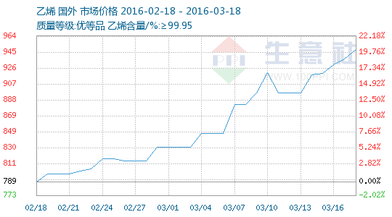

●丙烯腈从“剧毒危化品”降为“一般危化品”
2015年中国丙烯腈总产量可达156万吨，新增产能52万吨，较去年增长18.8%。伴随着丙烯腈产量、产能的进一步扩张，其在储存、运输、贸易等领域的安全监管也受到有关部门的重视。

●3月11日欧洲地区乙烯市场收盘价格上涨
3月11日，欧洲乙烯市场收盘价格下跌，FD西北欧价格上涨2欧元/吨，收于738-742欧元/吨；CIF西北欧价格上涨13美元/吨，收于815-819美元/吨。

●3月11日亚洲地区乙烯市场收盘价格上涨
3月11日，亚洲地区乙烯市场收盘价格上涨，CFR东北亚收盘价格上涨60美元/吨，收于1159-1161美元/吨，CFR东南亚收盘价格上涨40美元/吨，收于1129-1131美元/吨。

●3月11日美国地区乙烯市场收盘价格下跌
3月11日，美国地区乙烯市场收盘价格下跌6美元/吨，FD美国湾价格收于589-600美元/吨。

●3月14日欧洲地区乙烯市场收盘价格上涨
3月14日，欧洲乙烯市场收盘价格下跌，FD西北欧价格上涨4欧元/吨，收于742-746欧元/吨；CIF西北欧价格上涨1美元/吨，收于816-820美元/吨。

●3月14日亚洲地区乙烯市场收盘价格暂稳
3月14日，亚洲地区乙烯市场收盘价格暂稳，CFR东北亚收盘价格不变，收于1159-1161美元/吨，CFR东南亚收盘价格亦不变，收于1129-1131美元/吨。

●3月14日美国地区乙烯市场收盘价格上涨
3月14日，美国地区乙烯市场收盘价格上涨6美元/吨，FD美国湾价格收于595-606美元/吨。

●3月15日美国地区乙烯市场收盘价格上涨
3月15日，美国地区乙烯市场收盘价格上涨5美元/吨，FD美国湾价格收于600-611美元/吨。

●3月15日亚洲地区乙烯市场收盘价格上涨
3月15日，亚洲地区乙烯市场收盘价格上涨，CFR东北亚收盘价格上涨20美元/吨，收于1179-1181美元/吨，CFR东南亚收盘价格上涨20美元/吨，收于1149-1151美元/吨。

●3月15日欧洲地区乙烯市场收盘价格上涨
3月15日，欧洲乙烯市场收盘价格上涨，FD西北欧价格上涨2欧元/吨，收于744-748欧元/吨；CIF西北欧价格上涨1美元/吨，收于817-821美元/吨。

●3月16日美国地区乙烯市场收盘价格上涨
3月16日，美国地区乙烯市场收盘价格上涨14美元/吨，FD美国湾价格收于614-625美元/吨。

●3月16日亚洲地区乙烯市场收盘价格上涨
3月16日，亚洲地区乙烯市场收盘价格上涨，CFR东北亚收盘价格上涨10美元/吨，收于1189-1191美元/吨，CFR东南亚收盘价格上涨10美元/吨，收于1159-1161美元/吨。

●3月16日欧洲地区乙烯市场收盘价格上涨
3月16日，欧洲乙烯市场收盘价格上涨，FD西北欧价格上涨1欧元/吨，收于745-749欧元/吨；CIF西北欧价格不变，收于817-821美元/吨。

●3月17日美国地区乙烯市场收盘价格上涨
3月17日，美国地区乙烯市场收盘价格上涨19美元/吨，FD美国湾价格收于633-644美元/吨。

●3月17日亚洲地区乙烯市场收盘价格上涨
3月17日，亚洲地区乙烯市场收盘价格上涨，CFR东北亚收盘价格上涨15美元/吨，收于1204-1206美元/吨，CFR东南亚收盘价格不变，收于1159-1161美元/吨。

●3月17日欧洲地区乙烯市场收盘价格上涨
3月17日，欧洲乙烯市场收盘价格上涨，FD西北欧价格上涨3欧元/吨，收于748-752欧元/吨；CIF西北欧价格上涨21美元/吨，收于838-842美元/吨。

电石商品情报
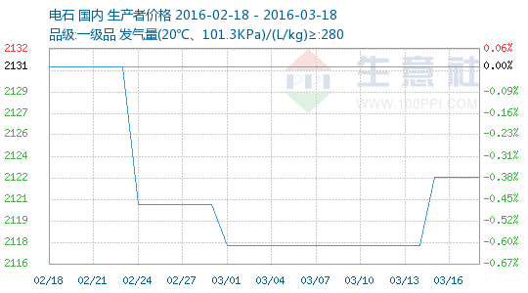

●3月14日宁夏平罗凌云电石价格动态
3月14日宁夏平罗凌云化工电石出厂报价在2100元/吨，实际成交价格灵活，3台电石炉全部开车，企业装置利用率100%，生产的电石基本用于外销，走货尚可。

●3月14日宁夏英力特化工电石产量统计
3月14日宁夏英力特化工股份有限公司电石出厂价格2100元/吨左右，实际成交灵活，年产量高达45000吨/年，下游接货积极性较高，出货顺畅。

●3月14日内蒙古双欣电石装置动态
3月14日内蒙古双欣化学工业有限公司电石出厂报价2050元/吨，实际成交价格灵活，企业装置利用率100%，生产电石的60%-70%用于外销，其他自用，走货尚可。

●3月14日鄂尔多斯氯碱电石价格动态
3月14日内蒙古鄂尔多斯氯碱化工化工有限公司电石出厂价格2150元/吨左右，实际成交价格灵活，企业装置利用率70%-80%，正常生产，库存一般，部分自用，走货尚可。

●3月14日陕西煤业化工集团电石装置动态
3月14日陕西煤业化工集团神木煤化工产业有限公司供销分公司现电石（省内）出厂报价2080元/吨，实际成交价格灵活,日产1600吨，10台电石炉全开，装置利用率100%，生产的电石基本自用，只有10%用于外销。

●3月14日内蒙古地区电石行情动态
3月14日内蒙古地区电石主流生产厂家出厂报价2050-2150元/吨左右，价格重心稳定，目前运输方面稍有缓解，企业积极出货，交投持续观望。

●3月14日宁夏地区电石行情动态
3月14日宁夏地区电石主流生产厂家出厂报价2050-2150元/吨左右，厂家根据自身出货情况灵活调整售价，道路运输缓解，供需关系相对稳定，价格低位僵持。

●3月14日陕西地区电石行情动态
3月14日陕西地区电石主流生产厂家出厂报价2080-2100元/吨，实际成交价格灵活，以走固定客户为主，价格僵持为主。陕西地区PVC企业电石接收价：陕西北元宁夏、内蒙电石送到价降20元/吨至2050元/吨，陕西当地货源送到价降20元/吨至1980-2020元/吨。电石到货正常。

●3月15日宁夏平罗凌云电石装置动态
3月15日宁夏平罗凌云化工电石出厂报价在2100元/吨，实际成交价格灵活，3台电石炉全部开车，企业装置利用率100%，生产的电石基本用于外销，走货尚可。

●3月15日宁夏英力特化工电石价格动态
3月15日宁夏英力特化工股份有限公司电石出厂价格2100元/吨左右，实际成交灵活，年产量高达45000吨/年，下游接货积极性较高，出货顺畅。

●3月15日内蒙古双欣电石装置动态
3月15日内蒙古双欣化学工业有限公司电石出厂报价2050元/吨，实际成交价格灵活，企业装置利用率100%，生产电石的60%-70%用于外销，其他自用，走货尚可。

●3月15日鄂尔多斯氯碱电石价格动态
3月15日内蒙古鄂尔多斯氯碱化工化工有限公司电石出厂价格2150元/吨左右，实际成交价格灵活，企业装置利用率70%-80%，正常生产，库存一般，部分自用，走货尚可。

●3月15日陕西煤业化工集团电石装置动态
3月15日陕西煤业化工集团神木煤化工产业有限公司供销分公司现电石（省内）出厂报价2080元/吨，实际成交价格灵活,日产1600吨，10台电石炉全开，装置利用率100%，生产的电石基本自用，只有10%用于外销。

●3月15日内蒙古地区电石行情动态
3月15日内蒙古地区电石主流生产厂家出厂报价2050-2150元/吨左右，价格重心稳定，目前运输方面稍有缓解，企业积极出货，交投持续观望。

●3月15日宁夏地区电石行情动态
3月15日宁夏地区电石主流生产厂家出厂报价2050-2150元/吨左右，厂家根据自身出货情况灵活调整售价，道路运输缓解，供需关系相对稳定，价格低位僵持。

●3月15日陕西地区电石行情动态
3月15日陕西地区电石主流生产厂家出厂报价2080-2100元/吨，实际成交价格灵活，以走固定客户为主，价格僵持为主。陕西地区PVC企业电石接收价：陕西北元宁夏、内蒙电石送到价降20元/吨至2050元/吨，陕西当地货源送到价降20元/吨至1980-2020元/吨。电石到货正常。

●3月16日宁夏平罗凌云电石装置动态
3月16日宁夏平罗凌云化工电石出厂报价在2100元/吨，实际成交价格灵活，3台电石炉全部开车，企业装置利用率100%，生产的电石基本用于外销，走货尚可。

●3月16日宁夏英力特化工电石价格动态
3月16日宁夏英力特化工股份有限公司电石出厂价格2100元/吨左右，实际成交灵活，年产量高达45000吨/年，下游接货积极性较高，出货顺畅。

●3月16日内蒙古双欣电石装置动态
3月16日内蒙古双欣化学工业有限公司电石出厂报价2050元/吨，实际成交价格灵活，企业装置利用率100%，生产电石的60%-70%用于外销，其他自用，走货尚可。

●3月16日吉林四平市天威电化电石装置动态
吉林四平市天威电化电石炉目前暂时处在停车状态，开车时间暂时不定，具体还需继续关注。

●3月16日鄂尔多斯氯碱电石价格动态
3月16日内蒙古鄂尔多斯氯碱化工化工有限公司电石出厂价格2150元/吨左右，实际成交价格灵活，企业装置利用率70%-80%，正常生产，库存一般，部分自用，走货尚可。

●3月16日陕西煤业化工集团电石价格动态
3月16日陕西煤业化工集团神木煤化工产业有限公司供销分公司现电石（省内）出厂报价2080元/吨，实际成交价格灵活,日产1600吨，10台电石炉全开，装置利用率100%，生产的电石基本自用，只有10%用于外销。

●3月16日内蒙古地区电石行情动态
3月16日内蒙古地区电石主流生产厂家出厂报价2050-2150元/吨左右，价格重心稳定，目前运输方面稍有缓解，企业积极出货，交投持续观望。

●3月16日宁夏地区电石行情动态
3月16日宁夏地区电石主流生产厂家出厂报价2050-2150元/吨左右，厂家根据自身出货情况灵活调整售价，道路运输缓解，供需关系相对稳定，价格低位僵持。

●3月16日陕西地区电石行情动态
3月16日陕西地区电石主流生产厂家出厂报价2080-2100元/吨，实际成交价格灵活，以走固定客户为主，价格僵持为主。陕西地区PVC企业电石接收价：陕西北元宁夏、内蒙电石送到价降20元/吨至2050元/吨，陕西当地货源送到价降20元/吨至1980-2020元/吨。电石到货正常。

●3月17日宁夏平罗凌云电石价格动态
3月17日宁夏平罗凌云化工电石出厂报价在2100元/吨，实际成交价格灵活，3台电石炉全部开车，企业装置利用率100%，生产的电石基本用于外销，走货尚可。

●3月17日宁夏英力特化工电石价格动态
3月17日宁夏英力特化工股份有限公司电石出厂价格2150元/吨左右，实际成交灵活，年产量高达45000吨/年，下游接货积极性较高，出货顺畅。

●3月17日内蒙古双欣电石装置动态
3月17日内蒙古双欣化学工业有限公司电石出厂报价2050元/吨，实际成交价格灵活，企业装置利用率100%，生产电石的60%-70%用于外销，其他自用，走货尚可。

●3月17日吉林四平市天威电化电石装置动态
吉林四平市天威电化电石炉目前暂时处在停车状态，开车时间暂时不定，具体还需继续关注。

●3月17日鄂尔多斯氯碱电石价格动态
3月17日内蒙古鄂尔多斯氯碱化工化工有限公司电石出厂价格2150元/吨左右，实际成交价格灵活，企业装置利用率70%-80%，正常生产，库存一般，部分自用，走货尚可。

●3月17日陕西煤业化工集团电石价格动态
3月17日陕西煤业化工集团神木煤化工产业有限公司供销分公司现电石（省内）出厂报价2080元/吨，实际成交价格灵活,日产1600吨，10台电石炉全开，装置利用率100%，生产的电石基本自用，只有10%用于外销。

●3月17日内蒙古地区电石行情动态
3月17日内蒙古地区电石主流生产厂家出厂报价2050-2150元/吨左右，价格重心稳定，目前运输方面稍有缓解，企业积极出货，交投持续观望。

●3月17日宁夏地区电石行情动态
3月17日宁夏地区电石主流生产厂家出厂报价2050-2150元/吨左右，厂家根据自身出货情况灵活调整售价，道路运输缓解，供需关系相对稳定，价格低位僵持。

●3月17日陕西地区电石行情动态
3月1,7日陕西地区电石主流生产厂家出厂报价2080-2100元/吨，实际成交价格灵活，以走固定客户为主，价格僵持为主。陕西地区PVC企业电石接收价：陕西北元宁夏、内蒙电石送到价降20元/吨至2050元/吨，陕西当地货源送到价降20元/吨至1980-2020元/吨，电石到货正常。

●3月18日宁夏平罗凌云电石价格动态
3月18日宁夏平罗凌云化工电石出厂报价在2100元/吨，实际成交价格灵活，3台电石炉全部开车，企业装置利用率100%，生产的电石基本用于外销，走货尚可。

●3月18日宁夏英力特化工电石产量统计
3月18日宁夏英力特化工股份有限公司电石出厂价格2150元/吨左右，实际成交灵活，年产量高达45000吨/年，下游接货积极性较高，出货顺畅。

●3月18日内蒙古双欣电石装置动态
3月18日内蒙古双欣化学工业有限公司电石出厂报价2050元/吨，实际成交价格灵活，企业装置利用率100%，生产电石的60%-70%用于外销，其他自用，走货尚可。

●3月18日鄂尔多斯氯碱电石价格动态
3月18日内蒙古鄂尔多斯氯碱化工化工有限公司电石出厂价格2150元/吨左右，实际成交价格灵活，企业装置利用率70%-80%，正常生产，库存一般，部分自用，走货尚可。

●3月18日吉林四平市天威电化电石装置动态
吉林四平市天威电化电石炉目前暂时处在停车状态，开车时间暂时不定，具体还需继续关注。

●3月18日陕西煤业化工集团电石价格动态
3月18日陕西煤业化工集团神木煤化工产业有限公司供销分公司现电石（省内）出厂报价2080元/吨，实际成交价格灵活,日产1600吨，10台电石炉全开，装置利用率100%，生产的电石基本自用，只有10%用于外销。

●3月18日内蒙古地区电石行情动态
3月18日内蒙古地区电石主流生产厂家出厂报价2050-2150元/吨左右，价格重心稳定，目前运输方面稍有缓解，企业积极出货，交投持续观望。

●3月18日宁夏地区电石行情动态
3月18日宁夏地区电石主流生产厂家出厂报价2050-2150元/吨左右，厂家根据自身出货情况灵活调整售价，道路运输缓解，供需关系相对稳定，价格低位僵持。

●3月18日陕西地区电石行情动态
3月18日陕西地区电石主流生产厂家出厂报价2080-2100元/吨，实际成交价格灵活，以走固定客户为主，价格僵持为主。陕西地区PVC企业电石接收价：陕西北元宁夏、内蒙电石送到价降20元/吨至2050元/吨，陕西当地货源送到价降20元/吨至1980-2020元/吨，电石到货正常。

下游商品情报

PVC型材商品情报
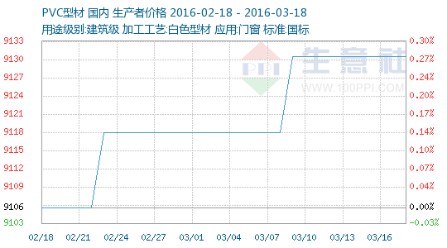

●全球工程塑料市场预计将达970亿美元
市场调研报告指出，2015-2020年间，全球工程塑料市场预计将达970亿美元，市场复合年增长率将高达7.6%。亚太地区将成为全球市场的增长动力，带来越来越多的应用、技术进步和快速增长的需求。

●PVC行业去产能化成效明显 话语权提升
在国家化解过剩产能的重大决策下,PVC行业去产能化显成效,2016年pvc塑料市场价格持续上涨,西北PVC塑料生产厂家积极降本增效,市场定价话语权提升。

●聚氨酯泡沫塑料成化工发展最快产业之一
聚氨酯泡沫塑料加工性能好，保温性强，隔音抗震效果好，弹性耐磨性强，近年来广泛应用于汽车、船舶、路基、建筑、航空等领域，聚氨酯泡沫塑料已成为我国化工产业发展最快的行业之一。

